die stars von morgen werden flügge:
Seefeld feiert 18 Jahre Musiktage
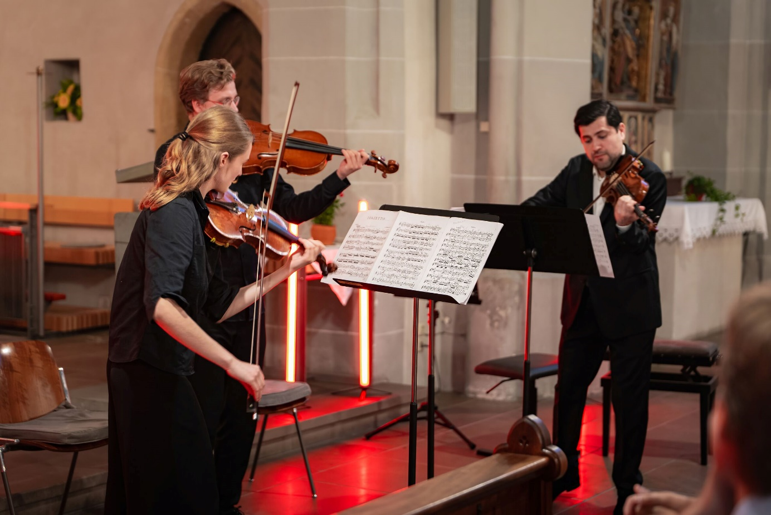
  - Die top-nachwuchs-institution in den alpen bietet zum Jubiläum 8 hochkarätige konzerte
© Region Seefeld
Noch nicht lange ist es her, da lag das Musikinstrument unter dem Weihnachtsbaum… und jetzt spielen sie schon auf den größten Bühnen der Welt! Was 2008 mit einer Vision begann, feiert vom 1. bis 16. August 2026 in Seefeld seine Volljährigkeit. Zwei Wochen lang ist die Klassik in Seefeld zu Hause und lädt gleich 8 Mal zum Feiern ein!
Seit ihren ersten Schritten sind die Seefelder Musiktage unter der künstlerischen Leitung von Prof. Rudens Turku ein fester Bestandteil der internationalen Klassikszene. Sie gehören zu den großen Musikhighlights des Sommers und das hat seine Gründe. Vor der Kulisse der Tiroler Alpen versammeln sich auch heuer wieder über 100 Ausnahmetalente aus aller Welt. An diesen Abenden stehen internationale Preisträger und Rising Stars der klassischen Musik gemeinsam auf der Bühne.

Zwischen den Auftritten können die jungen Virtuosen in den Meisterlehrgängen von renommierten Musiker:innen lernen. Nicht nur wie man sein Werkzeug zur Perfektion beherrscht, sondern auch wie man Bühnen erobert und über alle Ländergrenzen hinweg Freundschaften knüpft.
Zu den Highlights des diesjährigen Programms zählen die Night of Classics mit Rudens Turku and Friends, ein Konzert mit Wen Xiao Zheng, Gemma Lee, Kiveli Dörken und Simon Tetzlaff, dem Opus Klassik Nachwuchskünstler des Jahres 2026, sowie Auftritte von Wen-Sinn Yang, Tatiana Chernichka und Alon Sariel.
  - Das programm
Sonntag, 02.08.: „Gemeinsames Crescendo“ mit Wen Xiao Zheng (Viola), Gemma Lee (Violine), Kiveli Dörken (Klavier) & Simon Tetzlaff (Cello). Pfarrkirche St. Oswald, 20:30 Uhr. Abendkasse: € 25,00
Montag, 03.08.: 1. Meisterklassenkonzert für Klavier & Viola unter dem Motto "Der Pfad findet sich". Pfarrkirche St. Oswald, 20:30 Uhr, Eintritt frei
Dienstag, 04.08.: „Feuer & Romantik – eine musikalische Reise zu dritt“ mit Rudens Turku (Violine), Wen-Sinn Yang (Cello) & Tatiana Chernichka (Klavier). Pfarrkirche St. Oswald, 20:30 Uhr. Abendkasse: € 25,00
Donnerstag, 06.08.: Open Air: Night of Classics "Rudens Turku and Friends“, Kurpark, 20:30 Uhr, Eintritt frei
Freitag, 07.08.: 2. Meisterklassenkonzert für Violine unter dem Motto:
"Der Wind weht, wohin er will". Pfarrkirche St. Oswald, 20:30 Uhr, Eintritt frei
Samstag, 08.08. „Dialog der Saiten“ mit Alon Sariel an der Mandoline und Rudens Turku mit seiner Violine. Pfarrkirche St. Oswald, 20:30 Uhr, Abendkasse: € 25,00
Dienstag, 11.08. - 3. Meisterklassenkonzert für Violine unter dem Motto:
"Der Sommer bleibt". Kapitelsaal, Pfarrkirche St. Oswald, 20:30 Uhr, Eintritt frei
Samstag, 15.08. - 4. Meisterklassenkonzert für Violine, Cello und Oboe unter dem Motto: "Echos aus dem Morgen". Kapitelsaal, Pfarrkirche St. Oswald, 20:30 Uhr, Eintritt frei
Änderungen im Programm sind möglich.
Honorarfreies Bildmaterial können Sie hier downloaden. Bildnachweis laut Copyright-Vermerk.
Kontakt und Rückfragen:
Region Seefeld – Tirols Hochplateau
c/o Nicolas Fraidel
Kirchplatzl 128a, A-6105 Leutasch
M: +43 (0)664 / 621 89 39
nicolas.lair@seefeld.com
www.seefeld.com
Die Region Seefeld – Tirols Hochplateau liegt auf 1.200 m Seehöhe, 30 km von Innsbruck entfernt und gehört mit 245 km perfekt präparierten Loipen zu den besten Langlauf-Regionen der Welt. Sie war Austragungsort der Nordischen Skiweltmeisterschaften 1985 und 2019 und wurde 2023 als erste alpine Destination Österreichs mit dem Österreichischem Umweltzeichen ausgezeichnet.

